SECRETARIA DE INFRAESTRUCTURA, COMUNICACIONES Y TRANSPORTES

AVISO a todos los permisionarios y conductores de vehículos de Autotransporte Federal y Transporte Privado, así como a las Cámaras, Asociaciones y Confederaciones de Autotransporte del país, por el que se hace de su conocimiento el formato de Boleta de Infracción, que se expedirá en los Centros Fijos de Verificación de Peso y Dimensiones que establezca la Secretaría de Infraestructura, Comunicaciones y Transportes, así como en Terminales de Pasajeros y en los operativos que se realicen en carreteras de jurisdicción federal, puertos y aeropuertos, por violaciones a la Ley de Caminos, Puentes y Autotransporte Federal, sus Reglamentos, Normas Oficiales Mexicanas y demás disposiciones aplicables en materia de Autotransporte Federal.

Al margen un sello con el Escudo Nacional, que dice: Estados Unidos Mexicanos.- COMUNICACIONES.- Secretaría de Comunicaciones y Transportes.
CARLOS ALFONSO MORÁN MOGUEL, Subsecretario de Transporte de la Secretaría de Infraestructura, Comunicaciones y Transportes, con fundamento en los artículos 36 fracciones I, IX y XXVII de la Ley Orgánica de la Administración Pública Federal; 4 de la Ley Federal de Procedimiento Administrativo; 1, 35, 39, 70 y 77 de la Ley de Caminos, Puentes y Autotransporte Federal; 1 y 3 del Reglamento de Autotransporte Federal y Servicios Auxiliares; 5, 8, 9, 14 y 20 del Reglamento sobre el Peso, Dimensiones y Capacidad de los Vehículos de Autotransporte que transitan en los Caminos y Puentes de Jurisdicción Federal; 3, 5, 134 Bis, 135 y 136 del Reglamento para el Transporte Terrestre de Materiales y Residuos Peligrosos; y 6 fracciones I y X del Reglamento Interior de la Secretaría de Infraestructura, Comunicaciones y Transportes; y,
CONSIDERANDO
Que la Secretaría de Infraestructura, Comunicaciones y Transportes tiene a su cargo la inspección y verificación en los Centros Fijos de Verificación de Peso y Dimensiones, que tanto el autotransporte federal, sus servicios auxiliares y el transporte privado que operen en los caminos y puentes cumplan las disposiciones sobre pesos, dimensiones y capacidad de vehículos y sus especificaciones físico-mecánicas y de seguridad en el transporte de materiales y residuos peligrosos, de acuerdo con lo establecido en las normas oficiales mexicanas respectivas;
Que es facultad de la Secretaría de Infraestructura, Comunicaciones y Transportes regular el peso y dimensiones a las que deben sujetarse los vehículos de carga, pasaje y turismo que transiten por caminos y puentes de jurisdicción federal;
Que es necesario tener un control estricto del peso y las dimensiones de los vehículos de autotransporte que circulan por los caminos y puentes de jurisdicción federal y, de esta forma, disminuir los índices de accidentes viales ocasionados por vehículos con exceso de peso y dimensiones que circulan por éstos y el deterioro acelerado de los mismos, así como vigilar que los vehículos de autotransporte de materiales y residuos peligrosos que transitan en las vías generales de comunicación cumplan las disposiciones en materia de transporte terrestre de materiales y residuos peligrosos en unidades de autotransporte federal y transporte privado en las vías generales de comunicación de jurisdicción federal;
Que con el propósito de contar con un sistema permanente de verificación de los pesos y dimensiones de los vehículos que circulan en los caminos y puentes de jurisdicción federal, se ha dado inicio al establecimiento de Centros Fijos de Verificación de Peso y Dimensiones, en los cuales se emitirá la boleta de infracción respectiva para la imposición de las sanciones aplicables, por las violaciones a los ordenamientos que regulan los pesos y dimensiones de los vehículos que transitan en estos caminos y puentes y al Reglamento para el Transporte Terrestre de Materiales y Residuos Peligrosos;
Que es facultad de la Secretaría de Infraestructura, Comunicaciones y Transportes establecer las especificaciones físico-mecánicas de los vehículos que prestan los servicios de autotransporte federal de pasajeros, turismo y carga, sus servicios auxiliares y transporte privado, para garantizar su circulación con seguridad en las carreteras y la de todos los usuarios de éstas, en vías generales de comunicación de jurisdicción federal dentro de los Estados Unidos Mexicanos; y
Que es competencia de la Secretaría de Infraestructura, Comunicaciones y Transportes la aplicación del Reglamento para el Transporte Terrestre de Materiales y Residuos Peligrosos en vías generales de comunicación terrestres y sus servicios auxiliares y conexos, por lo que he tenido a bien expedir el siguiente:
AVISO
A todos los permisionarios y conductores de vehículos de Autotransporte Federal y Transporte Privado, así como a las Cámaras, Asociaciones y Confederaciones de Autotransporte del país, por el que se hace de su conocimiento el formato de Boleta de Infracción, que se expedirá en los Centros Fijos de Verificación de Peso y Dimensiones que establezca la Secretaría de Infraestructura, Comunicaciones y Transportes, así como en Terminales de Pasajeros y en los operativos que se realicen en carreteras de jurisdicción federal, puertos y aeropuertos, por violaciones a la Ley de Caminos, Puentes y Autotransporte Federal, sus Reglamentos, Normas Oficiales Mexicanas y demás disposiciones aplicables en materia de Autotransporte Federal.
TRANSITORIOS
PRIMERO.- El presente Aviso entrará en vigor a los treinta días naturales siguientes al de su publicación en el Diario Oficial de la Federación.
SEGUNDO.- Se abroga el “AVISO a todos los permisionarios y conductores de vehículos de Autotransporte Federal y Transporte Privado de Carga, así como a las cámaras, asociaciones, y confederaciones de autotransporte del país, por el que se hace de su conocimiento el formato de Boleta de Infracción, que se expedirá en los Centros Fijos de Verificación de Peso y Dimensiones que establezca la Secretaría de Comunicaciones y Transportes, así como en terminales de pasajeros y en los operativos que se realicen en carreteras de Jurisdicción Federal, puertos y aeropuertos, por violaciones a la Ley de Caminos, Puentes y Autotransporte Federal, sus Reglamentos y demás disposiciones aplicables en materia de autotransporte federal”, publicado en el Diario Oficial de la Federación el 07 de septiembre de 2018.
Ciudad de México, a 1 de diciembre de 2021.- Subsecretario de Transporte, Ing. Carlos Alfonso Morán Moguel.- Rúbrica.
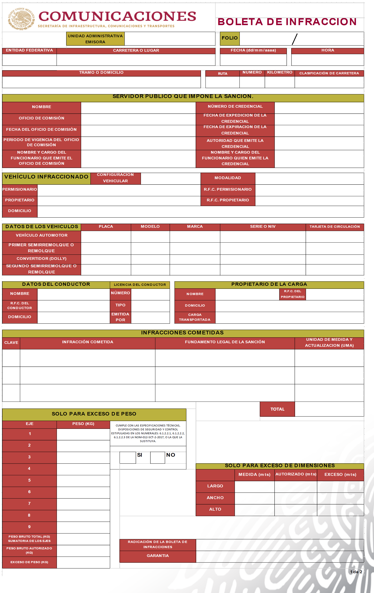
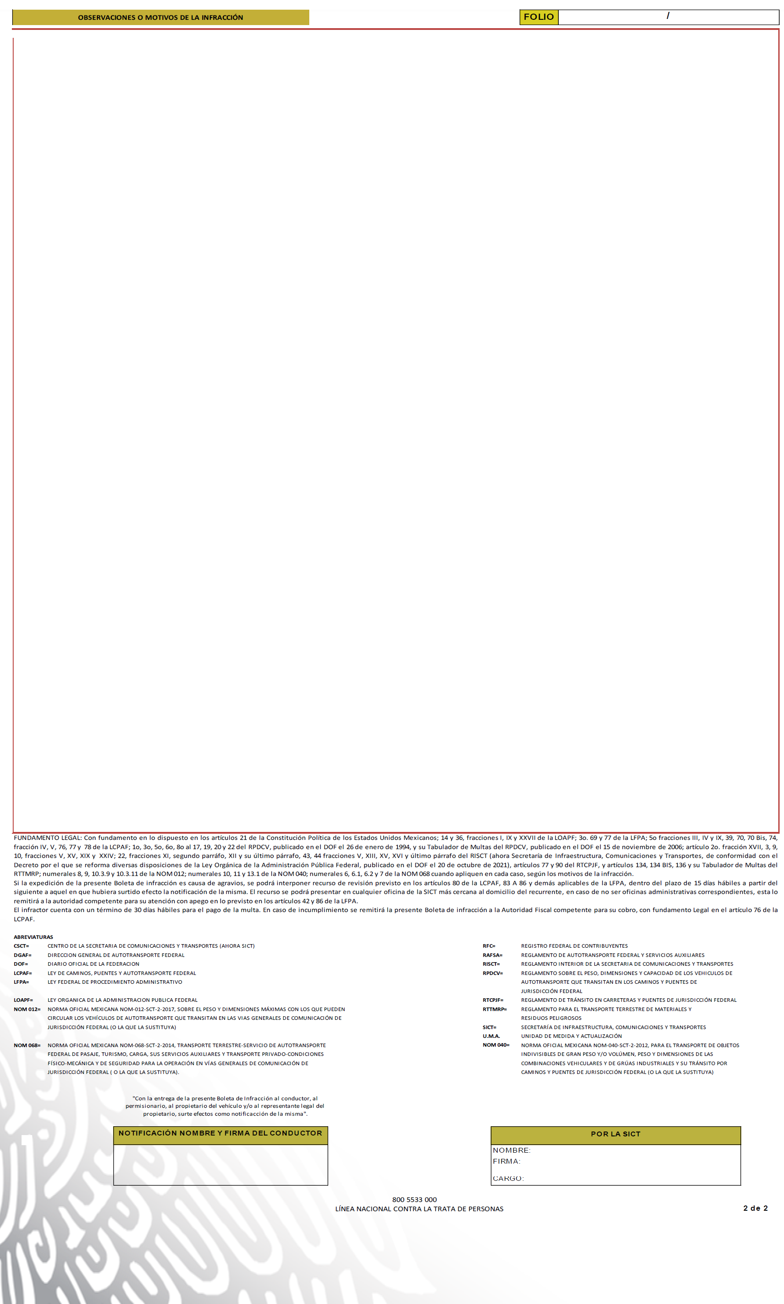
(R.- 514919)

